**Aplicación de Modelos de Machine Learning a Búsquedas de Materia Oscura con Datos del Satélite Fermi-LAT de la NASA**

*Machine Learning Applications to Dark Matter Searches with Data of the NASA Satellite Fermi-LAT*

Autor: Marta Canino Romero

Tutor: Viviana Gammaldi

# **Introducción**

El presente Trabajo de Fin de Grado (TFG) aborda el análisis de la materia oscura (DM, por sus siglas en inglés), una de las incógnitas más fascinantes en el ámbito de la física moderna. A pesar de no haber sido detectada directamente en experimentos de laboratorio, su influencia gravitacional es evidente a escalas astrofísicas. Dentro del catálogo 4FGL de Fermi-LAT, que documenta fuentes puntuales de rayos gamma, aproximadamente un tercio de las fuentes identificadas carecen de una asociación clara con fenómenos astrofísicos conocidos.

El proyecto parte de la hipótesis de que algunas de estas fuentes no identificadas (unIDs) podrían ser evidencia indirecta de la existencia de materia oscura, manifestada en forma de rayos gamma provenientes de la aniquilación de partículas masivas débilmente interactuantes (WIMPs).

En estudios previos, se emplearon técnicas de clasificación binaria basadas en Machine Learning (ML) con redes neuronales artificiales (ANN) para intentar distinguir entre fuentes astrofísicas y posibles fuentes de materia oscura. El presente trabajo tiene como objetivo **replicar este análisis**, evaluar el desempeño del modelo base y **explorar el uso de técnicas de ML alternativas**, con el fin de superar las limitaciones actuales y mejorar los resultados obtenidos.

El desarrollo del proyecto incluye la comprensión y adaptación del código base proporcionado, la replicación de los resultados previos y la implementación de un nuevo modelo de ML.

Enlace al repositorio de GitHub:

<https://github.com/martacanirome4/DarkMatter_ML_TFG>

Tabla de contenido

Introducción 1

Metodología y Justificación 3

Aplicación de Metodologías Ágiles y Herramientas 4

Planificación Inicial del Proyecto 5

Épicas y Objetivos Generales 6

Planificación en Sprints 7

Cronograma Visual 15

Desarrollo del Modelo 16

1. El problema 17

2. Fuente de Datos 17

3. Preparación de los Datos 18

4. Análisis Explorativo de los Datos (EDA) 18

5. Ingeniería de Características 18

6. Selección del Modelo 18

7. Entrenamiento del Modelo 18

8. Evaluación del Modelo 19

9. Optimización del Modelo 19

10. Despliegue del Modelo 19

Anexos 20

Tablero Kanban y Burndown Chart 21

Código fuente y dependencias 21

Bibliografía 21

# Objetivo del Estudio

El objetivo principal de este estudio es identificar posibles fuentes de materia oscura dentro del conjunto de fuentes astrofísicas no identificadas (UNIDs) del catálogo Fermi-LAT de la NASA. Debido a que la materia oscura aún no ha sido observada directamente, se recurre a técnicas de inteligencia artificial para detectar comportamientos anómalos o patrones no habituales que puedan sugerir su presencia.

# Antecedentes y Motivación

En estudios previos, se desarrolló un modelo de red neuronal (ANN) que clasificó algunas UNIDs como candidatas a materia oscura. Sin embargo, estos resultados no se consideraron estadísticamente robustos, y el modelo no permitió obtener conclusiones concluyentes. Por ello, se propuso una nueva estrategia basada en una combinación de técnicas de clasificación y detección de anomalías (novelty detection) con el fin de obtener resultados más consistentes y fiables

# Enfoque Propuesto

La hipótesis que guía este trabajo es que la materia oscura, al no haber sido identificada previamente, puede ser detectada como una novedad o anomalía frente a las fuentes astrofísicas conocidas. Por tanto, un modelo entrenado exclusivamente con fuentes astrofísicas identificadas puede aprender qué es “normal” en el universo observable. Posteriormente, al aplicar este modelo sobre las UNIDs, aquellas fuentes que se desvíen significativamente del comportamiento normal podrían considerarse candidatas a ser materia oscura.

Para aumentar la robustez del análisis, se diseñó una metodología compuesta por tres modelos:

1. **“Clasificador Supervisado (Random Forest)**

Entrenado sobre un conjunto equilibrado de fuentes astrofísicas identificadas y fuentes simuladas de materia oscura, con el objetivo de aprender a distinguir entre ambas clases. Este modelo se aplicó a las UNIDs para calcular una probabilidad de ser materia oscura.”

1. **“Validación Cruzada con Red Neuronal (ANN)**

Se compararon los resultados obtenidos con el Random Forest con los de un modelo ANN de un estudio previo, aplicando ambos sobre las UNIDs y analizando la intersección de candidatas clasificadas como materia oscura por ambos modelos.”

1. **“Modelo de Detección de Novedades (One-Class SVM**) (pendiente de implementación): Este modelo será entrenado únicamente sobre fuentes astrofísicas conocidas para aprender el comportamiento normal. Al aplicarse a las UNIDs, proporcionará un índice de anomalía para cada fuente.”

Finalmente, se combinarán los resultados de los tres modelos, cruzando la probabilidad de ser materia oscura con el porcentaje de anomalía, para identificar las principales candidatas a ser fuentes de materia oscura entre las UNIDs.

# Metodología y Justificación

A la hora de llevar a cabo la planificación para el desarrollo del presente Trabajo de Fin de Grado, se decidió optar por basar está en las metodologías denominadas Agile, típicas de los proyectos de desarrollo software y del sector tecnológico.

En Machine Learning, el proceso iterativo denominado **ETL** (Extract, Transform, and Load) abarca las fases de definición del Problema, extracción de los datos, preparación de los datos, desarrollo y evaluación del modelo y despliegue del modelo. El objetivo final ha sido extrapolar este proceso al definido en las fases de planificación del proyecto implementando también técnicas *agile*. Al tratarse el proceso ETL de uno iterativo, los Sprints, que también se consideran iterativos me permiten adaptarlo.

Al ser este trabajo uno que se asemeja más al de un trabajo de investigación científica e investigación con Aprendizaje Automático, y aunque inicialmente pudo parecer poco ajustable esta metodología a la situación a la que nos enfrentábamos, se encontró que el enfoque Agile podía traer muchos beneficios, siendo el principal de ellos el poder afrontar un problema que podía parecer una “caja negra”.

Al aplicar esta metodología al inicio de la planificación del proyecto, se definieron primero cuatro “épicas” o etapas que abarcaría el desarrollo de esta, para, dentro de cada una de estas épicas, establecer una serie de “Sprints”, o periodos de aproximadamente 2 ó 3 semanas en los que se detalla de manera más concreta qué tareas se pretendía llevar a cabo para esta fase, y con qué objetivo (detallado en el apartado de Épicas y Objetivos Generales).

# Aplicación de Metodologías Ágiles y Herramientas

Para garantizar una organización eficiente y un progreso constante, el desarrollo del TFG seguirá un enfoque basado en metodologías ágiles, específicamente adaptando elementos de SCRUM y eXtreme Programming (XP). Estas metodologías, ampliamente utilizadas en proyectos de desarrollo de software, son ideales para proyectos exploratorios y adaptativos como este.

SCRUM será el marco principal para la organización y planificación del proyecto. Las actividades del TFG se estructurarán en ciclos iterativos denominados sprints, que tendrán una duración aproximada de dos semanas. Cada sprint incluirá fases clave como:

* **Definición de User Stories**: Se generarán descripciones claras y concisas de las tareas basadas en los objetivos específicos del proyecto, como comprender el código base, replicar resultados y probar nuevos modelos. Cada user story incluirá criterios de aceptación para evaluar si la tarea se completó satisfactoriamente.
* **Planificación**: Antes de iniciar cada sprint, se seleccionarán y priorizarán las user stories que se completarán durante el período, en función de su impacto en el proyecto y la disponibilidad de tiempo.
* **Seguimiento**: Se revisará semanalmente el estado del tablero Kanban (gestionado con Excel) para ajustar el progreso, identificar bloqueos y replanificar si es necesario.
* **Revisión y Retrospectiv**a: Al final de cada sprint, se evaluará el cumplimiento de las tareas planificadas y se reflexionará sobre los aspectos positivos y las áreas de mejora, documentando aprendizajes para aplicar en futuros ciclos.

Además, se realizarán reuniones semanales con el Product Owner. En estas reuniones se revisará el cumplimiento de las tareas, se priorizarán nuevas actividades y se analizarán posibles mejoras o ajustes en los objetivos.

Con este enfoque metodológico, se espera optimizar el desarrollo del proyecto y alcanzar resultados significativos que contribuyan al estudio de la materia oscura.

# Planificación Inicial del Proyecto

## Épicas y Objetivos Generales

**Épica 1 (EPIC-01): Definición del Alcance y Organización del Proyecto**

* **Objetivo:** Definir el marco teórico, establecer el marco de trabajo, definir los objetivos y organizar el backlog.
* **Historias de usuario:**
  + *Como desarrollador, quiero definir el alcance y objetivos del proyecto para tener una dirección clara.*
  + *Como investigador, quiero organizar y priorizar las tareas en un backlog para gestionar el proyecto de forma eficiente.*
  + *Como analista, quiero definir indicadores de éxito para evaluar la solución final.*

**Épica 2 (EPIC-02) Validación y Comprensión del Modelo Existente (UNN)**

* **Objetivo:** Ejecutar, comprender y documentar el código fuente del modelo UNN, que sirve de base de referencia.
* **Historias de usuario:**
  + *Como desarrollador, quiero ejecutar el código del modelo UNN para confirmar su funcionamiento y obtener resultados de referencia.*
  + *Como investigador, quiero revisar y comprender la lógica, variables y parámetros del código para facilitar futuras modificaciones.*
  + *Como analista, quiero documentar y comentar las funciones y resultados obtenidos para tener una base comparativa.*

**Épica 3 (EPIC-03): Desarrollo del Nuevo Modelo de Detección de Anomalías**

* **Objetivo:** Diseñar, implementar, entrenar y optimizar una solución de detección de anomalías.
* **Historias de usuario:**
  + *Como desarrollador, quiero diseñar la arquitectura del nuevo modelo para asegurar que cumple con los requerimientos técnicos.*
  + *Como investigador, quiero realizar spikes experimentales y evaluar diferentes técnicas para elegir la más adecuada.*
  + *Como analista, quiero entrenar y validar el modelo con métodos de validación cruzada para garantizar resultados fiables.*

**Épica 4 (EPIC-04): Integración, Análisis Comparativo y Documentación Final**

* **Objetivo:** Integrar los resultados de ambos modelos (UNN y detección de anomalías), realizar un análisis comparativo y redactar el informe final del TFG.
* **Historias de usuario:**
  + *Como autor, quiero integrar y comparar los resultados de ambos enfoques para extraer conclusiones sólidas y elaborar un informe final claro y coherente.*

## Planificación en Sprints

Cada sprint se identifica con un ID y las tareas tienen su propio identificador siguiendo el formato:

**TSK-[EPIC ID]-[SPRINT ID]-[Número de tarea]**

Sprint 1 (Semanas 1-2) – EPIC-01: Definición del Alcance y Organización del Proyecto

* **Tareas:**
  + **TSK-EP1-S1-01**: "Definir el alcance y objetivos del proyecto"

*Como desarrollador, quiero definir claramente el alcance y objetivos para tener una dirección precisa.*

* + **TSK-EP1-S1-02**: "Crear el backlog y priorizar tareas”

*Como investigador, quiero organizar todas las tareas en un backlog priorizado para gestionar el proyecto de forma eficiente.*

* + **TSK-EP1-S1-03**: "Revisión de literatura sobre el modelo UNN"

*Como investigador, quiero recopilar y sintetizar información sobre UNN para fundamentar mi proyecto.*

* + **TSK-EP1-S1-04**: "Revisión de literatura sobre técnicas de detección de anomalías”

*Como investigador, quiero conocer diferentes enfoques para la detección de anomalías para seleccionar el más adecuado.*

Sprint 2 (Semanas 3-4) – EPIC-02: Validación y Comprensión del Modelo Existente (UNN)

* **Tareas:**
  + **TSK-EP2-S2-01**: “Ejecución del código fuente del modelo UNN"

*Como desarrollador, quiero ejecutar el código del modelo UNN para confirmar su funcionamiento y obtener resultados de referencia.*

* + **TSK-EP2-S2-02:** "Revisión del código fuente para entender la lógica, variables y parámetros"

Como investigador, quiero analizar el código para comprender su funcionamiento interno y arquitectura.

* + **TSK-EP2-S2-03:** "Añadir comentarios y documentar funciones, variables y parámetros"

Como desarrollador, quiero agregar comentarios claros en el código para facilitar su mantenimiento.

* + **TSK-EP2-S2-04:** "Documentar los resultados obtenidos del modelo UNN"

Como analista, quiero registrar el comportamiento y las métricas del modelo como base de comparación.

Sprint 3 (Semanas 5-6) - EPIC 03 (Parte I): Diseño y Prototipado del Nuevo Modelo

* **Tareas:**
  + **TSK-EP3-S3-01: "Revisar y definir requisitos técnicos para el nuevo modelo"**

*Como investigador, quiero identificar los requisitos funcionales y técnicos (por ejemplo, rendimiento, escalabilidad) que debe cumplir la solución, para orientar el diseño.*

**Subtareas:**

* + - Investigar técnicas actuales de detección de anomalías (autoencoders, Isolation Forest, clustering, etc.).
    - Listar ventajas y desventajas de cada técnica en relación a los datos disponibles.

* + **TSK-EP3-S3-02: "Diseñar la arquitectura preliminar del modelo"**

*Como desarrollador, quiero crear un diagrama de flujo y definir módulos (preprocesamiento, núcleo de detección, salida), para tener una base estructurada de la solución.*

**Subtareas:**

* + - Elaborar un diagrama de flujo de la solución.
    - Especificar las funciones principales y la interacción entre módulos.
  + **TSK-EP3-S3-03: "Implementar la estructura base del prototipo"**

*Como desarrollador, quiero crear el esqueleto del código del modelo que integre la arquitectura definida, para poder realizar pruebas preliminares.*

**Subtareas:**

* + - Configurar el entorno de desarrollo y crear repositorio.
    - Codificar módulos básicos (preprocesamiento, modelo de detección, post-procesamiento).
  + **TSK-EP3-S3-04: “Realizar pruebas rápidas (spike) sobre la técnica seleccionada"**

Como investigador, quiero ejecutar pruebas de concepto con fragmentos de código para validar la técnica elegida, para confirmar su viabilidad en nuestro contexto.

Sprint 4 (S4, Semanas 7-8) - EPIC 03 (Parte II): Entrenamiento y Pruebas Iniciales del Nuevo Modelo

* **Tareas:**
  + **TSK-EP3-S4-01*: "Preparar y dividir el conjunto de datos"***

*Como analista, quiero segmentar los datos en conjuntos de entrenamiento y validación, para disponer de datos estructurados para el proceso de entrenamiento.*

**Subtareas:**

* + - Realizar limpieza y normalización de datos.
    - Establecer criterios de división (porcentaje para entrenamiento vs. Validación).
  + **TSK-EP2-S4-02: "Configurar el entorno de experimentación para el entrenamiento"**

*Como desarrollador, quiero definir la configuración (librerías, parámetros iniciales, etc.) para entrenar el prototipo, para asegurar consistencia en las pruebas.*

**Subtareas:**

* + - Ajustar configuración de software.
    - Establecer parámetros iniciales y sedes para experimentos reproducibles.
  + **TSK-EP2-S4-03: “Entrenar el prototipo del modelo de detección de anomalías”**

*Como desarrollador, quiero ejecutar el entrenamiento del modelo con el conjunto de datos preparado, para obtener resultados preliminares.*

**Subtareas:**

* + - Ejecutar el entrenamiento y monitorizar el proceso (pérdida, métricas, etc.).
    - Guardar *checkpoints* del modelo.
  + **TSK-EP2-S4-04: “Evaluar resultados preliminares y ajustar parámetros básicos"**

*Como analista, quiero analizar las métricas de rendimiento obtenidas y ajustara parámetros clave, para mejorar la capacidad del modelo en detectar anomalías.*

**Subtareas:**

* + - Comparar resultados con los objetivos definidos.
    - Probar ajustes de parámetros (tasa de aprendizaje, número de capas, etc.) en ciclos cortos.

Sprint 5 (S5, Semanas 9-10) - EPIC 03 (Parte III): Optimización y Validación Intensiva del Modelo de Detección de Anomalías

* **Tareas:**
  + **TSK-EP3-S5-01: "Optimizar y ajustar los hiperparámetros del modelo"**

*Como desarrollador, quiero afinar el modelo ajustando hiperparámetros para mejorar la precisión y robustez en la detección de anomalías.*

**Subtareas:**

* + - Realizar una búsqueda de hiperparámetros utilizando técnicas como grid search o random search.
    - Probar variaciones en la tasa de aprendizaje, número de capas y unidades, regularización, etc.
    - Registrar los resultados y compararlos con el desempeño actual.
  + **TSK-EP3-S5-02: "Validar el modelo mediante validación cruzada"**

*Como analista, quiero aplicar validación cruzada en el conjunto de datos reservado para asegurar la consistencia y fiabilidad de los resultados.*

**Subtareas:**

* + - Dividir el set de datos en varios folds (por ejemplo, 5 o 10) para la validación.
    - Ejecutar el proceso de validación cruzada y recopilar métricas (precisión, recall, F1-score, etc.).
    - Analizar la variabilidad entre folds y determinar la estabilidad del modelo.
  + **TSK-EP3-S5-03: "Evaluar el modelo en un set de datos reservado”**

*Como analista, quiero probar el modelo optimizado en un conjunto de datos que no se utilizó durante el entrenamiento, para medir su rendimiento en condiciones reales.*

**Subtareas:**

* + - Separar un set de prueba independiente.
    - Calcular métricas de desempeño y comparar con las obtenidas durante la validación cruzada.
  + **TSK-EP3-S5-04: "Documentar mejoras, ajustes y resultados de validación”**

*Como investigador, quiero registrar detalladamente todos los ajustes realizados y los resultados obtenidos para garantizar la trazabilidad y facilitar futuras iteraciones.*

**Subtareas:**

* + - Redactar un informe técnico con los cambios realizados y sus efectos en el desempeño.
    - Crear gráficos y tablas comparativas de las métricas antes y después de la optimización.

Sprint 6 (S6, Semanas 11-12) – EPIC-04 (Parte I): Integración y Análisis Preliminar

* **Tareas:**
  + **TSK-EP3-S6-01: "Integración de los resultados del modelo UNN y el modelo de detección de anomalías"**

***Como desarrollador, quiero consolidar los resultados de ambos modelos para facilitar un análisis comparativo integral.***

**Subtareas:**

* + - **Consolidar los outputs y métricas obtenidas de modelo UNN (documentadas en EPIC-02).**
    - **Organizar los resultados del nuevo modelo optimizado (del Sprint 5) en un formato comparable.**
  + **TSK-EP3-S6-02: "Realización de un análisis preliminar comparativo de ambas soluciones"**

***Como analista, quiero comparar las dos soluciones en términos de rendimiento, precisión y robustez para identificar mejoras y áreas de oportunidad.***

**Subtareas:**

* + - Establecer criterios comparativos (eficiencia, precisión, …)
    - Elaborar gráficos y tablas que muestren las diferencias clave entre ambos modelos.
    - Redactar un resumen con conclusiones preliminares del análisis comparativo.
  + **TSK-EP3-S6-03: "Documentar el proceso de integración y análisis"**

***Como investigador, quiero dejar constancia detallada del proceso de integración análisis para facilitar la revisión y replicación de la solución.***

**Subtareas:**

* + - Redactar un. Apartado específico en la documentación del proyecto que resuma la integración y las comparativas realizadas,
    - Incluir observaciones sobre limitaciones y posibles mejoras detectadas durante el análisis.

Sprint 7 (Semanas 13-14) – EPIC-04 (Parte II): Revisión y Finalización del del Informe

* **Tareas:**
  + **TSK-EP3-S7-01**: "Revisión y ajustes del borrador del informe"

*Como autor, quiero revisar y perfeccionar el borrador para asegurar claridad y coherencia.*

* + **TSK-EP3-S7-02**: "Incorporación de feedback y correcciones finales"

*Como desarrollador, quiero ajustar el informe con base en el feedback recibido para asegurar la calidad del documento.*

Sprint 8 (Semana 15) – EPIC-04 (Parte III): Presentación y Ajustes Finales

* **Tareas:**
  + **TSK-EP4-S8-01: "Revisión final y preparación de la presentación del proyecto"**

***Como desarrollador, quiero crear una presentación clara y concisa que resuma la solución y los hallazgos del proyecto.***

* + **TSK-EP4-S8-02: "Realizar pruebas de contingencia y ajustes de última hora"**

**Como autor, quiero asegurarme de que todos los imprevistos estén resueltos para garantizar una entrega impecable.**

## Cronograma Visual

# Desarrollo del Modelo

Para el desarrollo del modelo se ha utilizado la librería de código abierto para Python Scikit-Learn, que permite construir modelos clásicos de ML. Se trata de una *suite* que incluye una variedad de herramientas cubriendo todas las fases del ciclo de desarrollo de un modelo de Machine Learning (preprocesamiento, entrenamiento y pruebas, ajuste de hiperparámetros, …) por lo que permite construir el pipeline completo del modelo de aprendizaje automático solo utilizando su librería.

## El problema

El Fermi Large Area Telescope (Fermi-LAT) ha estudiado el cielo de rayos gamma desde 2008, catalogando miles de fuentes de alta energía.

La gran mayoría de los objetos catalogados son clases conocidas (por ejemplo, púlsares o núcleos galácticos activos), pero un número significativo permanece sin asociar, ya que carecen de contrapartes claras en otras longitudes de onda. Estas fuentes no asociadas y otras características inesperadas en los datos de Fermi-LAT presentan oportunidades para el descubrimiento. Los métodos modernos de aprendizaje automático (ML) se utilizan cada vez más para analizar las observaciones de Fermi-LAT, con el objetivo de clasificar los tipos de fuentes conocidos y señalar fenómenos nuevos o atípicos.

Por otra parte, el estudio de la materia oscura constituye uno de los mayores misterios del universo y del mundo de la astrofísica e incluso de toda la comunidad científica. En base a observaciones del cielo y análisis en el comportamiento de los astros, se ha llegado a la conclusión de que una gran parte del universo debe estar compuesto por un tipo de materia no visible por nuestros ojos, y que no interactúa de ninguna manera con la luz, por ello denominada materia oscura. La única confirmación de la existencia de esta materia se basa en estudios de la fuerza gravitacional entre los astros.

## Fuente de Datos

La fuente de datos para el desarrollo del modelo, por tanto, ha sido directamente el catálogo público del Fermi-LAT. El Telescopio Espacial Fermi-LAT recopila varios tipos de datos de rayos gamma de ata energía. Su catálogo de fuentes enumera miles de fuentes detectadas en el cielo gamma, con información como la posición celestial, la significancia de detección (estadístico TS), el flujo observado y parámetros espectrales.

Para cada fuente del catálogo incluye su espectro de energía y datos sobre su variabilidad, así como curvas de luz (evolución temporal del brillo gama) para fuentes variables.

En resumen, las fuentes de rayos gamma detectadas por Fermi-LAT vienen acompañadas de sus eventos de detección (listas de fotones individuales con tiempo, dirección y energía), espectros y curvas de luz, además de productos derivados como mapas e índices de variabilidad.

Los datos del Fermi-LAT son de acceso abierto a través del Fermi Science Support Center (FSSC) de la NASA.

Para la **construcción del dataset** se han utilizado datos experimentales del catálogo 4FGL Fermi-LAT y se ha simulado un conjunto de datos de materia oscura.

Se han analizado variables como la energía pico (E_peak ) y la curvatura espectral (β), además de introducir características sistemáticas como la **significancia de detección** (σd ) y la **incertidumbre en β**. Además, se ha encontrado que la **significancia de detección** (sigma_d) mejora la separación entre clases, y que incluir la **incertidumbre en β** ayuda a mejorar la clasificación de fuentes desconocidas.

## Preparación de los Datos

Trabajar con datos de Fermi-LAT en un modelo de Machine Learning enfocado a detección de anomalías requiere convertir los productos científicos en entradas numéricas consistentes, aplicando filtros y normalizaciones adecuados.

## Análisis Explorativo de los Datos (EDA)`

[Comienzo anotaciones teóricas] (Fase **descriptiva)** Consiste en graficar los datos y hacer inferencias estadísticas. También se puede hacer mediante *clustering* (agrupar grupos de datos basado en diferentes características).

* Limpiar datos para eliminar datos irrelevantes
* Eliminar valores extremos (removing *outliers?* Es lo mismo??)
* Eliminar o sustituir valores faltantes
* Cada columna de los datos debe estar en el formato apropiado
* Crear nuevas características (features)
* Identificar cómo dividir los datos en datos de entrenamiento y datos de prueba

(Fase **predictiva**) Se emplean modelos para hacer predicciones sobre los datos, como modelos de regresión (predice valores numéricos) o de clasificación (predice valores categóricos como éxito o fracaso).

Herramientas de visualización de datos: Matplotlib, Seborn, ggplot2 [Fin anotaciones teóricas]

El análisis exploratorio de datos (EDA, Exploratory Data Analysis) es un paso fundamental en cualquier estudio basado en Machine Learning. Su objetivo es comprender la estructura de los datos, identificar patrones, detectar valores atípicos y evaluar la calidad de la información antes de aplicar modelos predictivos.

En esta fase, hemos trabajado con datos provenientes del catálogo 4FGL del telescopio de rayos gamma Fermi-LAT, en busca de características que permitan distinguir entre fuentes astrofísicas identificadas y posibles señales de materia oscura. Para ello, los datos han sido preprocesados y representados mediante distintas visualizaciones.

Objetivos del Análisis Exploratorio:

* Comprender la estructura de los datos: analizar distribuciones, patrones y correlaciones.
* Detectar valores atípicos: identificar posibles errores en la medición o datos inusuales.
* Evaluar la calidad de los datos: verificar inconsistencias en la información.
* Seleccionar y transformar características relevantes: determinar qué variables serán más útiles en el modelo de Machine Learning.

Gráficos generados en el análisis exploratorio de datos

A continuación, se describen los principales gráficos generados y sus conclusiones.

1. Histogramas individuales de cada feature

**Objetivo**: Analizar la distribución de las variables E_peak, beta, sigma, beta_Rel y verificar si presentan sesgos o valores extremos.

**Observaciones**:

* E_peak y beta tienen distribuciones sesgadas hacia valores negativos y bajos, lo que confirma que los datos fueron transformados a una escala logarítmica antes de ser usados.
* sigma muestra una distribución más homogénea, lo cual indica que la significación de detección varía en un rango amplio.
* beta_Rel presenta una distribución con valores negativos y positivos, lo que indica que la incertidumbre relativa en la curvatura espectral puede afectar la clasificación.

**Conclusión**: Los histogramas muestran que los datos han sido preprocesados en una escala logarítmica y que hay variabilidad en sigma y beta_Rel, lo que puede afectar la clasificación de fuentes.

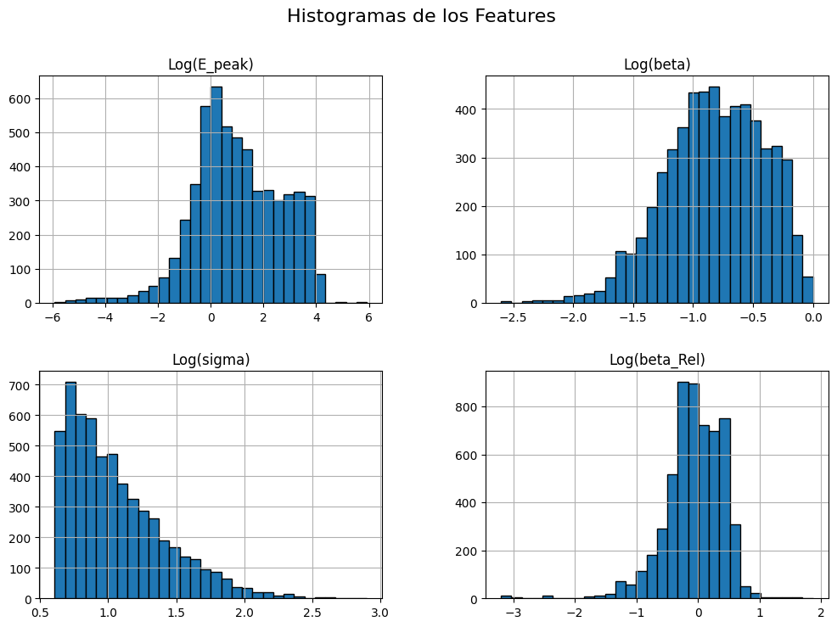

1. Matriz de correlación de las *features*

**Objetivo**: Identificar relaciones entre variables y detectar posibles redundancias.

**Observaciones**:

* E_peak y astro_DM tienen una correlación positiva de +0.432, lo que sugiere que la energía pico puede ser un buen predictor para clasificar fuentes.
* beta y astro_DM tienen una correlación positiva de +0.267, indicando que la curvatura espectral también influye en la clasificación.
* sigma y beta_Rel están moderadamente correlacionadas (-0.347), lo que indica que fuentes con mayor detección tienden a tener menor incertidumbre en su espectro.

**Conclusión**: El análisis de correlación sugiere que E_peak y beta son características clave para diferenciar entre fuentes astrofísicas y posibles señales de materia oscura. También indica que sigma y beta_Rel podrían ser usadas como características adicionales en el modelo.

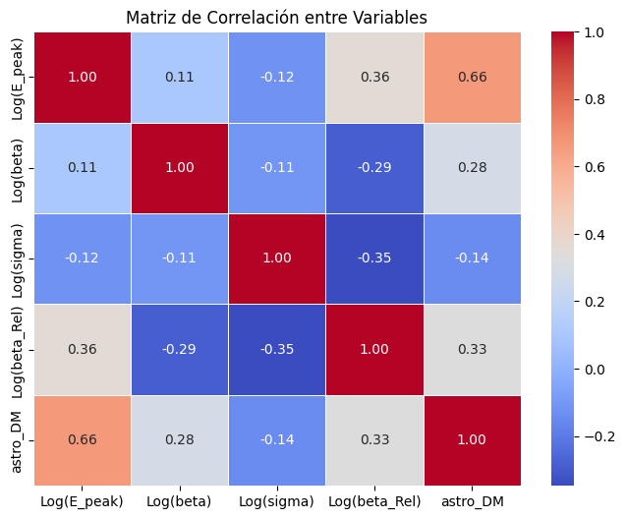

1. Pairplot (gráfica de pares)

**Objetivo**: Visualizar las relaciones entre todas las variables y observar la separación entre clases (astro_DM = 0 y 1).

**Observaciones**:

* En la relación E_peak vs. beta, se observan zonas de solapamiento, lo que indica que ciertas fuentes astrofísicas y posibles señales de materia oscura pueden compartir características espectrales similares.
* Algunas variables muestran patrones de agrupación, lo que sugiere que podrían ser útiles para la clasificación.

**Conclusión**: El espacio de características no es completamente separable solo con E_peak y beta, lo que confirma la necesidad de agregar más features como sigma y beta_Rel en los modelos de clasificación.

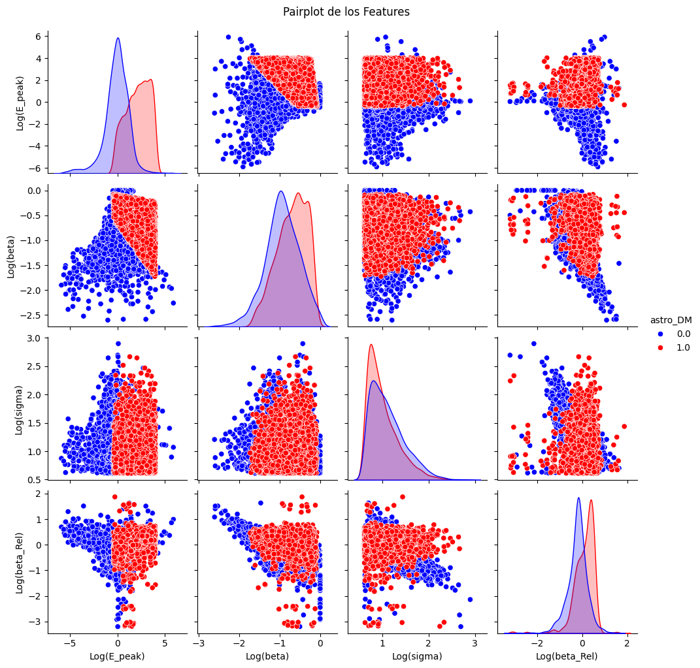

1. Scatter plot: E_peak vs Beta (Beta-plot)

**Objetivo**: Visualizar cómo se distribuyen las clases (astro_DM = 0 o 1) en el espacio de E_peak y beta.

**Observaciones**:

* Se observan zonas con solapamiento entre fuentes astrofísicas y candidatas a materia oscura.
* Algunas fuentes tienen valores de E_peak y beta bien diferenciados, lo que podría ayudar en la clasificación.

**Conclusión**: El gráfico confirma que hay una degeneración entre algunas fuentes astrofísicas y candidatas a materia oscura, por lo que se necesitan más features para mejorar la clasificación.

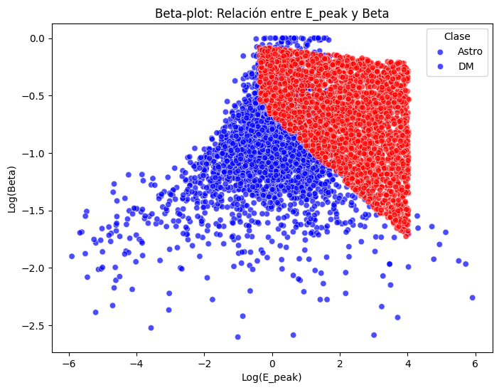

1. Scatter plot: Beta_rel vs Sigma

**Objetivo**: Explorar la relación entre la incertidumbre relativa en beta y la significación de detección (sigma).

**Observaciones**:

* Las fuentes con mayor sigma tienden a tener menor incertidumbre (beta_Rel).
* Las fuentes con baja significación de detección (sigma) tienen mayor incertidumbre en beta, lo que puede afectar su clasificación.

**Conclusión**: Fuentes con baja significación de detección tienen mayor incertidumbre espectral, lo que sugiere que sigma podría ser una feature clave para mejorar la clasificación.

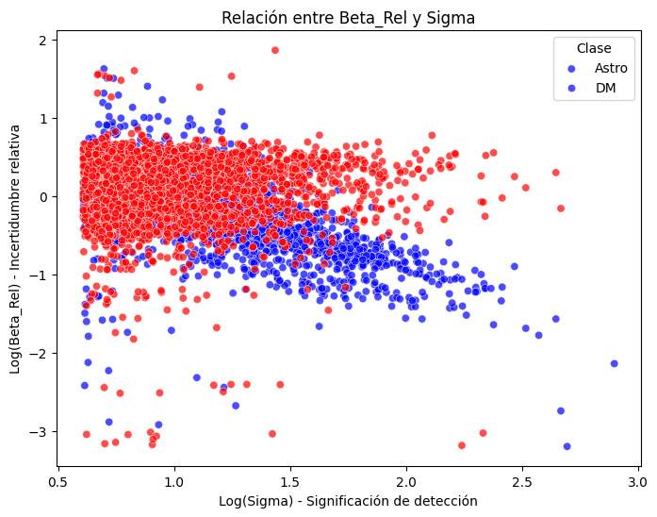

1. Boxplots para identificar valores atípicos

**Objetivo:** Detectar valores extremos que podrían sesgar el modelo.

**Observaciones**:

* Se observan **valores atípicos en E_peak y beta**, lo que podría indicar fuentes con características inusuales.
* En sigma y beta_Rel, hay algunos puntos fuera del rango típico, lo que sugiere que algunas fuentes tienen detecciones débiles o incertidumbre alta.

**Conclusión:** Existen valores atípicos que podrían afectar la clasificación. Convendría hacer una detección de anomalías (*Anomaly Detection*) para evaluar si estos datos deberían ser tratados de forma especial antes de entrenar el modelo.

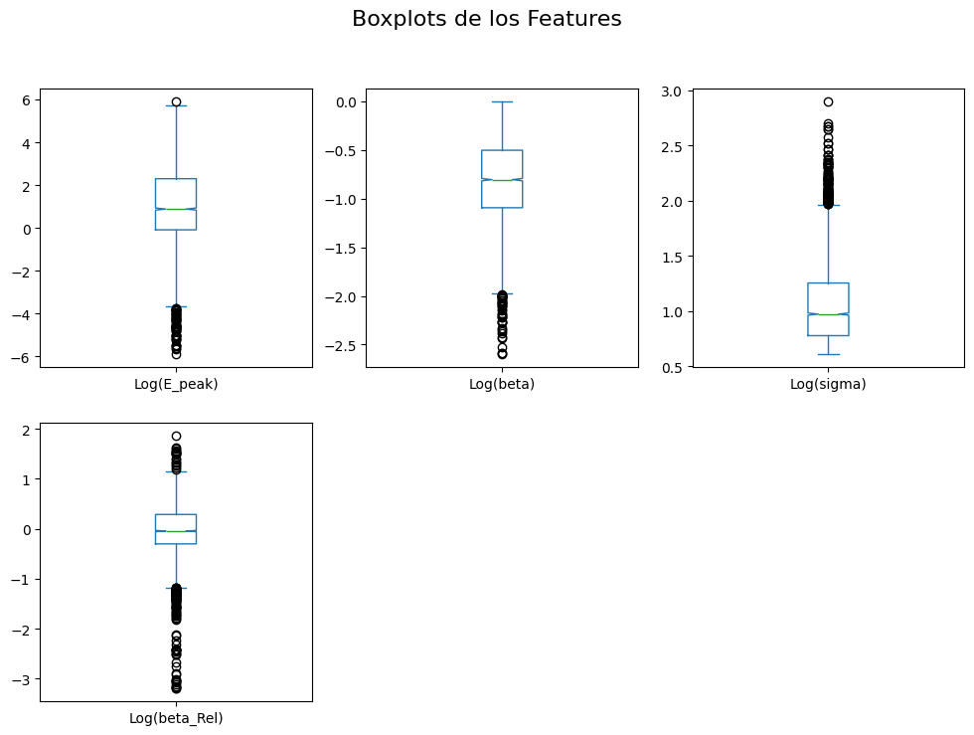

## Ingeniería de Características

## Selección del Modelo

Para abordar el problema de identificación de posibles fuentes de materia oscura dentro de los datos de observación astronómica, se ha implementado un primer modelo de clasificación supervisada utilizando un algoritmo de Random Forest. El objetivo es distinguir entre fuentes astrofísicas conocidas (etiquetadas como 0) y fuentes simuladas de materia oscura (etiquetadas como 1), basándose en cuatro características extraídas de sus espectros de energía: E_peak, beta, beta_rel, y sigma_d.

Los datos utilizados provienen del archivo XY_bal_log_Rel.txt, el cual se ha procesado previamente y convertido a escala logarítmica. El modelo se ha entrenado con el 80% de los datos y evaluado con el 20% restante, utilizando métricas estándar como precisión, recall, F1-score y ROC AUC.

El rendimiento del modelo Random Forest ha sido el siguiente:

|  |  |  |  |
| --- | --- | --- | --- |
| Clase | Precisión | Recall | F1-score |
| 0.0 - Fuentes Astro | 0.93 | 0.90 | 0.92 |
| 1.0 - Simulación DM | 0.91 | 0.93 | 0.92 |

La precisión global (accuracy) fue del 92%, mientras que el valor ROC AUC alcanzó 0.9783, lo que indica una alta capacidad discriminativa del modelo para distinguir entre ambas clases.

La matriz de confusión mostró que el modelo cometió 54 falsos positivos (astro clasificadas como DM) y 40 falsos negativos (DM clasificadas como astro), cifras que se consideran bajas para esta tarea.

Resultados visuales:

**a) Matriz de Confusión (HeatMap)**

En la matriz de confusión (Figura X), se observa un alto grado de aciertos para ambas clases, con un bajo número de errores de clasificación.

**b) Curva ROC**

La curva ROC (Figura Y) muestra que el modelo tiene una excelente capacidad de separación entre clases, con un área bajo la curva (AUC) de 0.9783.

**c) Importancia de características**

Finalmente, la importancia de características (Figura Z) revela que las variables más influyentes en la clasificación han sido sigma_d y E_peak, lo cual puede ser interpretado como que la significancia de detección y el pico de energía son factores clave para diferenciar fuentes de materia oscura.

Aplicación de modelo de clasificación a los UNIDs

Al aplicar el modelo entrenado sobre fuentes simuladas de materia oscura a las fuentes no identificadas (UNIDs), se obtuvo una probabilidad máxima de 0.92 de que una fuente pertenezca a la clase materia oscura. Este valor se repitió en 51 fuentes distintas, lo que sugiere que muchas de las UNIDs comparten características con las simulaciones, aunque no se puede concluir que todas sean candidatas reales.

Este resultado podría deberse a una alta similitud estructural en las características o a un modelo **sobreajustado** a las simulaciones. Para afinar estos resultados, es necesario combinar el modelo con técnicas de detección de anomalías, que permitan reforzar la hipótesis de que una UNID no solo se parece a una simulación, sino que también es distinta a cualquier fuente astrofísica conocida.

En el gráfico de barras podemos observar una **barra plana**, todas las top 20 fuentes astrofísicas no identificadas tienen ~0.92 de probabilidad de ser DM.

**Reflexión sobre la fiabilidad de esas probabilidades ¿qué pasa si consideramos candidatas solo las que tienen probabilidad > 0.95? ¿Y > 0.9?**

Al analizar la distribución de probabilidades asignadas por el modelo a las fuentes UNIDs, se observa una concentración significativa en el rango **0.85 - 0.92**, con un pico alrededor de **0.87**. En total, **153 fuentes** superan el umbral de 0.90, aunque ninguna alcanza una probabilidad superior a 0.95, lo que indica que el modelo identifica similitudes entre estas fuentes y las simulaciones de materia oscura, pero sin alcanzar niveles de certeza absoluta.

Este comportamiento sugiere que, aunque el modelo es conservador en su clasificación, existen **candidatas potenciales a ser materia oscura**, que deben analizarse más profundamente utilizando técnicas complementarias, como la detección de anomalías. El modelo tiene tendencia a asignar altas probabilidades, pero no extremas

Esto sugiere que **no está sobreajustado** al punto de clasificar a ciegas como DM y refuerza la necesidad de un segundo filtro: **detección de anomalías**.

**Validación Cruzada entre Modelos de Clasificación**

Para aumentar la confiabilidad de los resultados obtenidos, se realizó una validación cruzada entre dos enfoques de aprendizaje automático: el modelo de Random Forest desarrollado en esta investigación y una red neuronal artificial (ANN) previamente entrenada sobre el mismo conjunto de datos.

Este enfoque permite identificar fuentes con alta probabilidad de ser materia oscura y consenso entre modelos, lo que incrementa la confianza en la clasificación y aporta robustez a las conclusiones.

Nota: Se detectó que el archivo de resultados del modelo ANN contiene probabilidades por repetición de validación cruzada. Para evitar duplicidades, se ha calculado la media por fuente UNID, permitiendo así una comparación directa y única con las predicciones del modelo Random Forest.

Ambos modelos se aplicaron a las fuentes no identificadas (UNIDs) con el objetivo de clasificar la probabilidad de que cada fuente sea materia oscura. A través de esta comparación, se identificaron únicamente **dos fuentes** que **superaron el umbral de 0.90** de probabilidad **en ambos modelos**, lo que sugiere un alto nivel de consenso en su clasificación.

La visualización comparativa (Figura X) muestra una correlación parcial entre las predicciones de ambos modelos, y destaca la existencia de discrepancias que refuerzan la necesidad de análisis complementarios, como la detección de anomalías, para una selección más refinada de candidatas.

Este proceso de validación cruzada permitió filtrar las fuentes con mayor solidez clasificatoria, aportando robustez y rigor al análisis, y delimitando un grupo reducido de candidatas prioritarias para futuros estudios astrofísicos.

**Comparación Visual de Resultados entre Modelos**

Para analizar la consistencia entre el modelo Random Forest (RF) desarrollado y una red neuronal artificial (ANN) de un estudio previo, se realizó una comparación visual de las probabilidades asignadas a las fuentes no identificadas (UNIDs).

La Figura X muestra las probabilidades de ser materia oscura obtenidas por ambos modelos para las dos fuentes que superaron el umbral de 0.90 en ambos casos. Se observa que ambas presentan una alta probabilidad en RF (~0.92), mientras que en ANN las probabilidades alcanzan valores aún más altos (0.94 y 0.98). Este comportamiento sugiere que ambas fuentes son clasificadas de forma consistente como candidatas a materia oscura por modelos distintos, reforzando su validez.

La Figura Y presenta un gráfico de dispersión de las probabilidades asignadas por RF (eje X) y ANN (eje Y) para todas las UNIDs. Se aprecia una baja correlación global, con una amplia dispersión de valores en ANN frente a una mayor estabilidad en RF. Este contraste podría deberse a diferencias en la calibración de ambos modelos o a la mayor sensibilidad de la ANN a pequeñas variaciones en los datos.

No obstante, destaca la presencia de dos puntos en la esquina superior derecha, correspondientes a las fuentes clasificadas como materia oscura con alta probabilidad en ambos modelos. Este resultado permite identificar candidatas prioritarias, cuya clasificación es robusta y consistente, y que serán objeto de análisis complementario mediante técnicas de detección de anomalías.

Feature engineering, cross validation, hyperparameter tuning, …

Herramientas para crear y afinar modelos ML: **NumPy** (computaciones numéricas sobre arrays de datos), **Pandas** (análisis de datos, visualización, limpieza y preparación), **SciPy** (cómputo para optimización, integración y regresión linear) o **Scikit-lern** (suite de clasificación, regresión, clustering y reducción de dimensionalidad, está construido sobre Numpy, SciPy y MatplotLib).

Herramientas para diseñar, entrenar y probar modelos basados en redes neuronales: **TensorFlow** (computación numérica y modelos de gran escala), **Keras** (implementación de ANNs), **Theano** (definición, optimización y evaluación matemática de expresiones relacionadas con arrays), **PyTorch** (visión computacional, NLP y experimentación).

# Aplicación de Detección de Anomalías a las Fuentes UNIDs

Justificación y Objetivo

Dado que las fuentes de materia oscura aún no han sido identificadas de manera concluyente, se parte de la hipótesis de que podrían manifestarse como anomalías frente al comportamiento de las fuentes astrofísicas conocidas.

Con esta premisa, se decidió utilizar un modelo de detección de novedades (novelty detection) mediante **One-Class SVM**, el cual se entrenó exclusivamente sobre fuentes astrofísicas identificadas, permitiendo al modelo aprender qué es "normal".

Posteriormente, este modelo fue aplicado sobre las fuentes no identificadas (UNIDs) con el objetivo de determinar cuáles de ellas presentan un comportamiento anómalo y, por tanto, podrían ser consideradas candidatas a ser materia oscura.

Metodología

* Se entrenó un modelo One-Class SVM con kernel RBF y parámetro nu = 0.05, considerando un 5% de posibles outliers en el set de entrenamiento (astro).
* Los datos de entrada fueron normalizados mediante un escalado estándar (StandardScaler) para garantizar que todas las características tuvieran igual peso.
* El modelo fue aplicado a las fuentes UNIDs, clasificando cada una como:
  + Normal (+1)
  + Anómala (-1)
* Además, se calculó un índice continuo de anomalía (anomaly_score) utilizando la función de decisión del modelo. Este score permite rankear las UNIDs según su grado de anomalía.

Resultados Obtenidos

* El modelo clasificó todas las fuentes UNIDs (1125) como anómalas (-1).
* No obstante, el cálculo del score de anomalía reveló que, si bien todas las fuentes se consideran anómalas, existe una variación significativa en su grado de anomalía.
* Interfaz de usuario gráfica, Texto, Aplicación

  El contenido generado por IA puede ser incorrecto.La distribución de los scores mostró que la mayoría de las fuentes se concentraban alrededor de un valor cercano a -0.0004, mientras que algunas alcanzaban valores más extremos, indicando un nivel de anomalía superior.

El hecho de que todas las UNIDs hayan sido clasificadas como anómalas puede deberse a que el modelo fue entrenado únicamente con fuentes astrofísicas normales, mientras que las UNIDs, por definición, no encajan dentro de ninguna categoría conocida.

Esto refuerza la idea de que las UNIDs son fuentes inherentemente diferentes. Sin embargo, el score de anomalía permite discriminar entre las que se desvían levemente del comportamiento normal y las que lo hacen de forma más acusada.

Este resultado justifica la necesidad de **combinar** el **score de anomalía** con la **probabilidad de ser materia oscura** obtenida mediante modelos supervisados, con el fin de seleccionar aquellas UNIDs que no solo son diferentes, sino que también **comparten características con simulaciones de materia oscura**.

# Fusión de Resultados Supervisados y No Supervisados

## **Fusión de Parámetros: Probabilidad de Materia Oscura y Anomalía**

### 1. **Objetivo y Motivación**

La identificación de fuentes de materia oscura (DM) mediante inteligencia artificial requiere abordar el problema desde **múltiples enfoques complementarios**, dada la complejidad y naturaleza desconocida de esta componente del universo.  
Tras haber implementado un modelo supervisado (Random Forest) y uno no supervisado (One-Class SVM), el objetivo de esta sección es **combinar los resultados obtenidos por ambos modelos** para determinar un conjunto **robusto y prioritario** de candidatas a materia oscura.

Esta fusión permite integrar dos perspectivas:

* La **probabilidad supervisada de ser materia oscura** (prob_DM), basada en similitud con datos simulados de DM.
* El **grado de anomalía** (anomaly_score), basado en la desviación respecto al comportamiento de fuentes astrofísicas conocidas.

### 2. **Metodología**

#### 2.1. **Obtención de Parámetros**

* El modelo Random Forest, entrenado sobre fuentes astrofísicas etiquetadas y simulaciones de materia oscura, se aplicó sobre fuentes no identificadas (UNIDs) para obtener la probabilidad prob_DM de que cada fuente corresponda a materia oscura.
* De forma paralela, se utilizó un modelo One-Class SVM, entrenado exclusivamente sobre fuentes astrofísicas conocidas, para calcular el anomaly_score de cada UNID, indicando su desviación del comportamiento normal.

#### 2.2. **Normalización y Cálculo del Score Combinado**

Dado que prob_DM oscila entre 0 y 1, pero anomaly_score adopta valores negativos con magnitudes variables, fue necesario normalizar el índice de anomalía. Se aplicó una **normalización Min-Max** sobre anomaly_score, generando un valor anomaly_score_norm en el rango [0, 1], donde **1 representa la mayor anomalía** observada entre las UNIDs.

A partir de ambos valores, se definió un score combinado como promedio ponderado:

***combined_score = 0.5 × prob_DM + 0.5 × anomaly_score_norm***

Esta fórmula otorga igual peso a la probabilidad de materia oscura y al grado de anomalía, aunque podría ajustarse en función de criterios específicos.

### 3. **Resultados Obtenidos**

#### 3.1. **Ranking de Candidatas**

Tras aplicar la fórmula a todas las fuentes UNIDs, se generó **un ranking global** según combined_score. Las **10 fuentes con mayor score** fueron consideradas candidatas prioritarias a ser fuentes de materia oscura.

**Figura X** muestra el gráfico de barras con las candidatas top, liderado por la fuente UNID 717 con un score combinado de **0.94**, seguida de otras fuentes con valores comprendidos entre **0.88 y 0.55**.

#### 3.2. **Contraste con Validación Cruzada RF–ANN**

Se observó que **las dos candidatas previamente identificadas** por ambos modelos supervisados (RF y ANN) **no figuraron** entre las candidatas principales según el score combinado. Esto se debe a que, pese a tener una prob_DM alta (~0.92), sus valores de anomaly_score fueron **comparativamente bajos**, lo que redujo su puntuación global.

### 4. **Interpretación y Discusión**

La **ausencia de coincidencia** entre las candidatas RF–ANN y las candidatas de la fusión sugiere que los modelos están capturando **aspectos distintos del comportamiento de las fuentes**:

* El modelo supervisado identifica fuentes **similares a materia oscura simulada**.
* El modelo no supervisado destaca fuentes **radicalmente** **distintas de las astrofísicas conocidas.**

La combinación permitió identificar **nuevas candidatas** que presentan un **balance entre alta probabilidad de ser DM y alto nivel de anomalía**, fortaleciendo su consideración como **objetos de interés prioritario** para futuras observaciones o análisis físicos.

### 5. **Conclusiones**

La fusión de prob_DM y anomaly_score ha demostrado ser una herramienta eficaz para **sintetizar resultados de diferentes naturalezas** en una métrica única. Este enfoque permite seleccionar fuentes que no solo son probables candidatas a materia oscura, sino que además presentan **comportamientos inusuales en el contexto astrofísico**, lo que incrementa la robustez y la validez de la selección.

Esta metodología de fusión **puede ser extendida y adaptada** en futuras investigaciones, utilizando modelos más avanzados o ponderaciones adaptativas, y constituye un **punto de partida sólido** para el descubrimiento de nuevos fenómenos astrofísicos.

# Intersección y Archivo Final de Candidatas

Con el objetivo de integrar de forma coherente los resultados obtenidos por los distintos modelos, se generó un **archivo final de candidatas a materia oscura** que refleja **el origen de cada fuente destacada**, indicando si fue seleccionada por:

* El **modelo fusionado** (Random Forest + Anomalía).
* La **validación cruzada supervisada** (Random Forest + ANN).
* **Ambos enfoques**.

Para ello, se compararon las **10 principales candidatas** del ranking combinado con **las 2 fuentes identificadas simultáneamente** por los modelos supervisados RF y ANN. Se utilizó una **fusión por ID de fuente**, etiquetando cada entrada según su procedencia. Esta clasificación permitió **analizar la complementariedad de los enfoques** y consolidar un conjunto de candidatas sólidas.

## Resultados y Discusión

El análisis reveló que:

* Las 10 principales candidatas por el **score combinado** no coincidieron con las fuentes destacadas por los modelos supervisados.
* Las fuentes 545 y 864, seleccionadas por RF y ANN, **no se encontraban entre las candidatas más anómalas**.
* Las fuentes como 717, 631, y 763 lideraron el ranking combinado, presentando un equilibrio entre **alta probabilidad de materia oscura (≈0.86–0.88) y alta anomalía**.

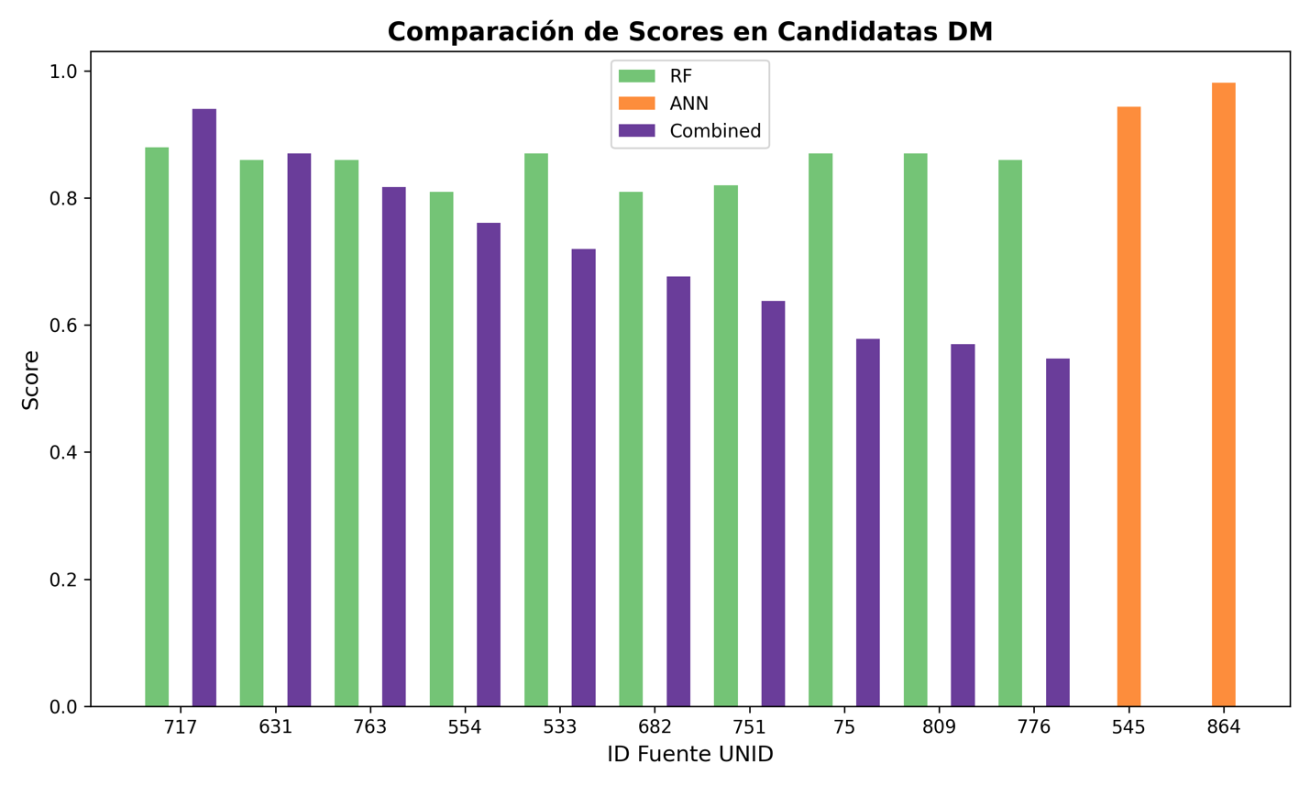

Estos resultados sugieren que el enfoque de fusión ha permitido descubrir **nuevas fuentes potencialmente interesantes** que **no fueron identificadas por los modelos supervisados por sí solos**, aportando así **valor añadido al análisis y ampliando el espectro de posibles señales de materia oscura**.

# Anexos

## Tablero Kanban y Burndown Chart

* [Excel](https://ceu365-my.sharepoint.com/:x:/g/personal/marta_caninoromero_usp_ceu_es/Ed0fLzeQ9yZHr1Hnzp4SlJwB1y4bLVMcd0qRfn579XWE0g?e=mZMkW4)

## Código fuente y dependencias

* [Repositorio de GitHub](https://github.com/martacanirome4/DarkMatter_ML_TFG)

# Bibliografía

Fermi Large Area Telescope Fourth Source Catalog Data Release 4 (4FGL-DR4)

<https://ar5iv.labs.arxiv.org/html/2307.12546#:~:text=We%20present%20an%20incremental%20version,are%20updated%20for%20all%20sources>

Fermi Gamma-ray Space Telescope Currently Available Data Products

<https://fermi.gsfc.nasa.gov/ssc/data/access/#:~:text=,51>

How and Why to Use Agile for Machine Learning

<https://medium.com/qash/how-and-why-to-use-agile-for-machine-learning-384b030e67b6>

Machine Learning Steps

<https://www.simplilearn.com/tutorials/machine-learning-tutorial/machine-learning-steps>

What is Agile Iteration

<https://www.wrike.com/agile-guide/faq/what-is-agile-iteration/>

Life Cycle of a Machine Learning Project

<https://neptune.ai/blog/life-cycle-of-a-machine-learning-project>

Navigating Through a Machine Learning Project: A Step-by-Step Guide

<https://medium.com/@careerInAI/navigating-through-a-machine-learning-project-a-step-by-step-guide-d673f72a80ff>

Classification of Fermi -LAT sources with deep learning using energy and time spectra

<https://www.researchgate.net/publication/354086181_Classification_of_Fermi_-LAT_sources_with_deep_learning_using_energy_and_time_spectra>

### 📑 Referencia del artículo (formato APA)

Gammaldi, V., Zaldívar, B., Sánchez-Conde, M. A., & Coronado-Blázquez, J. (2023). A search for dark matter among Fermi-LAT unidentified sources with systematic features in machine learning. Monthly Notices of the Royal Astronomical Society, 520(1), 1348–1365. https://doi.org/10.1093/mnras/stac3672

### 📑 Referencia al código (APA para software/repositorios)

Gammaldi, V. (2022). Fermi_LAT_unids_NN [Código fuente]. GitHub. <https://github.com/ViviGamma/Fermi_LAT_unids_NN>